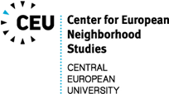

MEGHÍVÓ
Balázs Péter:
Az Európai Unió külpolitikája
című könyvének bemutatójára

2017. Május 8 /14.00 óra/
CEU, 1051 Budapest Nádor U. 15,
103 tiered room

A szerzővel beszélget: Halm Tamás közgazdász, a Közgazdasági Szemle főszerkesztője
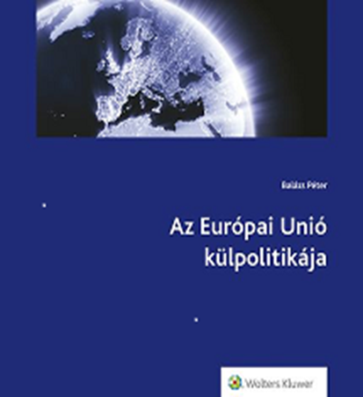

A könyv a korábban megjelent munka átdolgozott változata, hiszen a külpolitika állandó mozgásban van, válságok és kihívások követik egymást, amelyek válaszokat sürgetnek, ám jó válasz csak jól megfogalmazott kérdésre adható.

A könyvről bővebben itt olvashatnak: http://jogaszvilag.hu/rovatok/vilagjogasz/az-europai-unio-kulpolitikaja
A könyv a helyszínen kedvezményesen megvásárolható.

Részvételi szándékát jelezze a tofalviz@ceu.edu e-mail címen.

This is a Hungarian language event – Launch of the book “The Foreign Policy of the European Union” by CEU Professor Péter Balázs

